AHCCL临床血细胞形态学考核EQA计划书
一、批次：202601次
二、活动时间区间：
三、参评项目：
血细胞形态学考核
四、预分组方式：样本分组
五、样本批号及样本：
批号 | 质 控 图 片 | 说 明
20260101 | 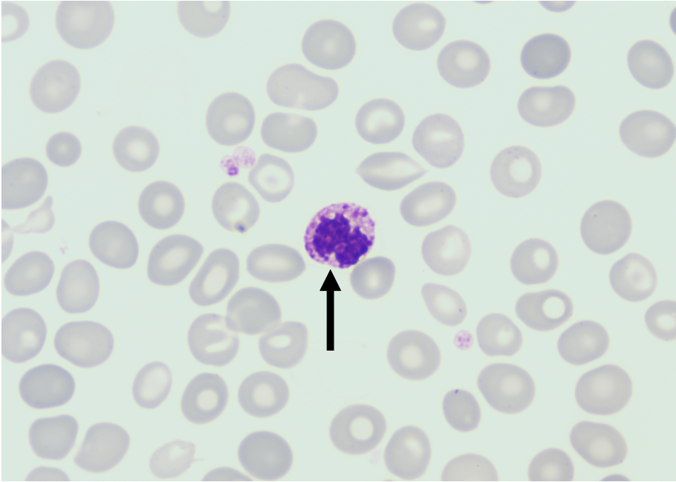 | 病史：患者女，57岁。因浮肿到医院就诊。血常规结果：WBC:6.16*10⁹/L，RBC:2.46*10⁹/L，Hb：81g/L，PLT:467*10⁹/L，Ret:1.56%。血清铁蛋白：669.41ug/L。  请报告箭头所指细胞的名称（瑞-姬染色标本）  1.来源：外周血  2.放大倍数：10×100
20260102 | 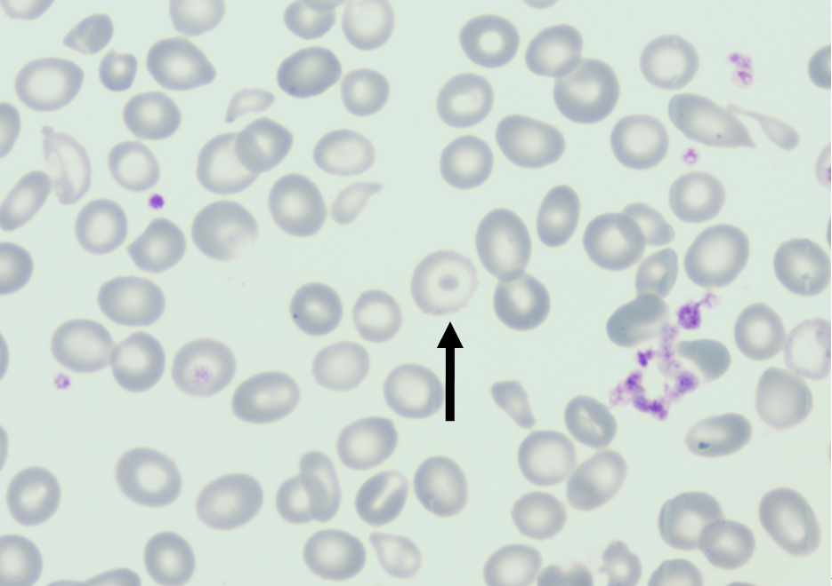 | 病史同上  请报告箭头所指细胞的名称（瑞-姬染色标本）  辅助诊断  1.来源：外周血  2.放大倍数：10×100  3.其他：
20260103 | 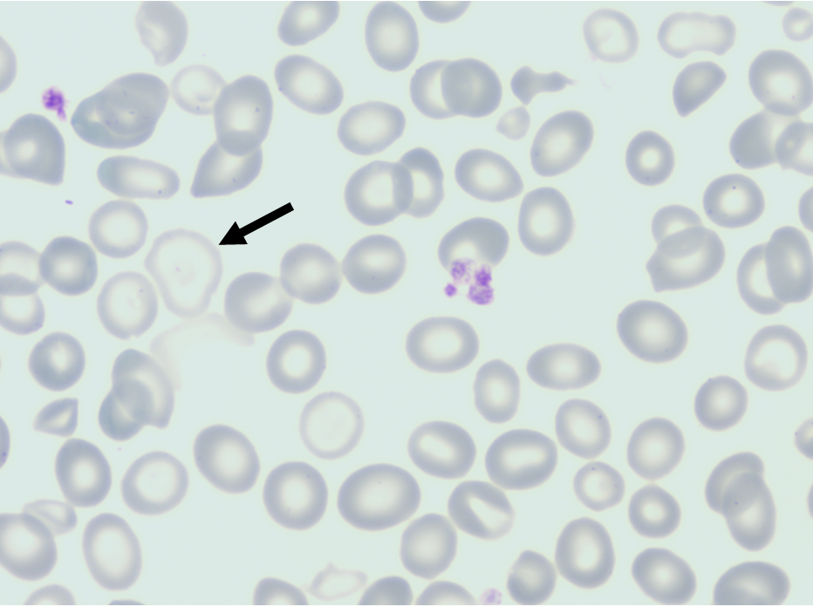 | 病史同上  请报告箭头所指细胞的名称（瑞-姬染色标本）  辅助诊断  1.来源：外周血  2.放大倍数：10×100  3.其他：
20260104 | 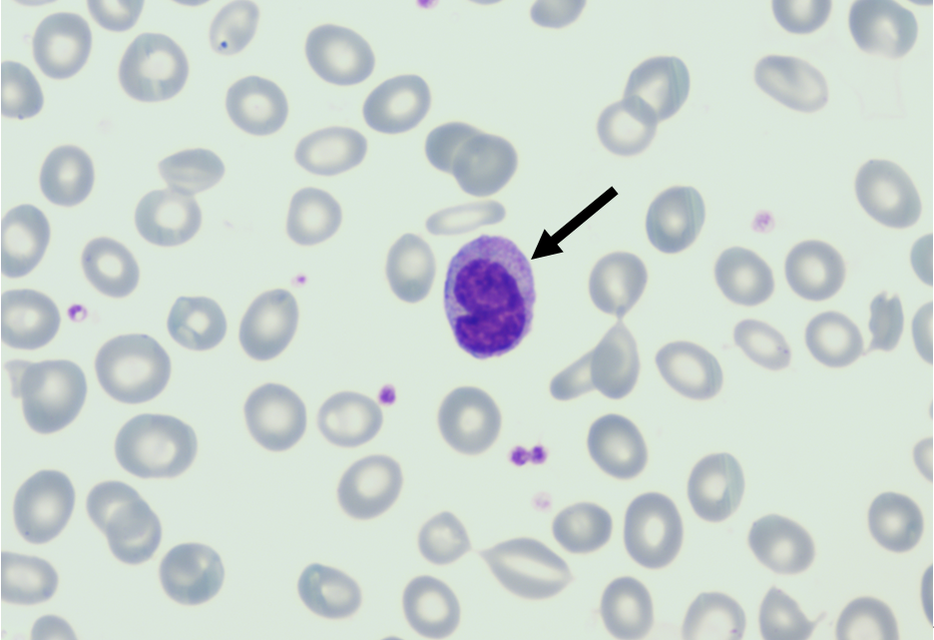 | 病史同上  请报告箭头所指细胞的名称（瑞-姬染色标本）  辅助诊断  1.来源：外周血  2.放大倍数：10×100  3.其他：
20260105 | 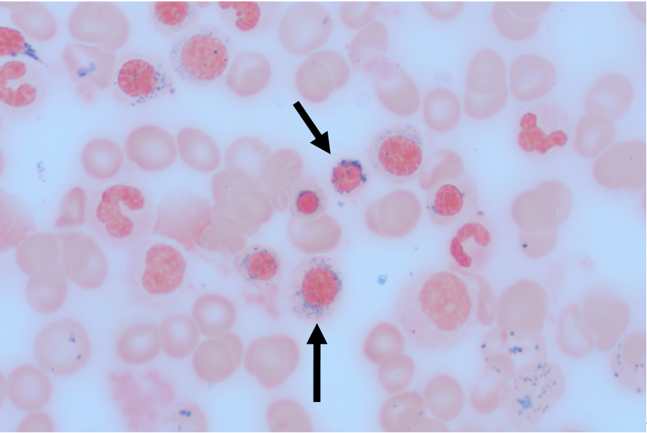 | 病史同上  请报告箭头所指细胞的名称（普鲁士蓝染色标本）  辅助诊断  1.来源：骨髓  2.放大倍数：10×100  3.其他：
- 若看不清结构，可以适当放大图片比例进行观察。

血细胞形态学EQA编码表
项目编码 | 项目名称 | 结果编码 | 结果名称
1500 | 细胞形态学 | 01 | 原始粒细胞
1500 | 细胞形态学 | 02 | 早幼粒细胞
1500 | 细胞形态学 | 03 | 中性中幼粒细胞
1500 | 细胞形态学 | 04 | 中性晚幼粒细胞
1500 | 细胞形态学 | 05 | 中性杆状核粒细胞
1500 | 细胞形态学 | 06 | 中性分叶核粒细胞
1500 | 细胞形态学 | 07 | 未成熟嗜酸性粒细胞
1500 | 细胞形态学 | 08 | 嗜酸性粒细胞
1500 | 细胞形态学 | 09 | 未成熟嗜碱性粒细胞
1500 | 细胞形态学 | 10 | 嗜碱性粒细胞
1500 | 细胞形态学 | 11 | 巨（中性）中幼/晚幼/杆状/分叶核粒细胞
1500 | 细胞形态学 | 13 | 中性粒细胞多分叶现象
1500 | 细胞形态学 | 24 | 巨多分叶中性粒细胞
1500 | 细胞形态学 | 14 | 肥大细胞或组织嗜碱细胞
1500 | 细胞形态学 | 16 | 杜勒小体（Döhle body）
1500 | 细胞形态学 | 17 | 佩尔格尔氏核异常细胞（Pelger-Hüet）
1500 | 细胞形态学 | 18 | 中毒颗粒
1500 | 细胞形态学 | 19 | 空泡变性
1500 | 细胞形态学 | 121 | 中性粒细胞退化/凋亡
1500 | 细胞形态学 | 20 | 粒细胞系其他异常（请写出具体名称）
1500 | 细胞形态学 | 21 | 奥氏小体（Auer rod）
1500 | 细胞形态学 | 22 | 中性粒细胞吞噬微生物现象
1500 | 细胞形态学 | 23 | 双核（中性）中幼/晚幼/杆状核粒细胞
1500 | 细胞形态学 | 25 | 中性粒细胞颗粒减少/缺失
1500 | 细胞形态学 | 26 | 嗜酸性粒细胞颗粒减少/缺失
1500 | 细胞形态学 | 27 | 中性粒细胞核鼓槌（核突起）
1500 | 细胞形态学 | 31 | 原始红细胞
1500 | 细胞形态学 | 32 | 早幼红细胞
1500 | 细胞形态学 | 33 | 中幼红细胞
1500 | 细胞形态学 | 34 | 晚幼红细胞
1500 | 细胞形态学 | 35 | 成熟红细胞
1500 | 细胞形态学 | 36 | 嗜多色性红细胞
1500 | 细胞形态学 | 37 | 网织红细胞
1500 | 细胞形态学 | 38 | 环形铁粒幼红细胞
1500 | 细胞形态学 | 39 | 铁粒红细胞
1500 | 细胞形态学 | 40 | 嗜碱性点彩红细胞
1500 | 细胞形态学 | 41 | 类/巨幼变幼红细胞
1500 | 细胞形态学 | 101 | 多核巨幼红细胞
1500 | 细胞形态学 | 94 | 巨红细胞
1500 | 细胞形态学 | 42 | 豪-乔小体（Howell-Jolly body）
1500 | 细胞形态学 | 109 | 卡伯特环（Cabot ring）
1500 | 细胞形态学 | 44 | 破碎红细胞（schistocyte）
1500 | 细胞形态学 | 45 | 球形红细胞
1500 | 细胞形态学 | 46 | 椭圆形红细胞
1500 | 细胞形态学 | 122 | 卵圆形红细胞
1500 | 细胞形态学 | 47 | 镰形红细胞
1500 | 细胞形态学 | 48 | 靶形红细胞
1500 | 细胞形态学 | 50 | 口形红细胞
1500 | 细胞形态学 | 51 | 泪滴状红细胞
1500 | 细胞形态学 | 52 | 棘形红细胞
1500 | 细胞形态学 | 53 | 锯齿状红细胞
1500 | 细胞形态学 | 54 | 红细胞缗钱状排列
1500 | 细胞形态学 | 56 | 疟原虫感染红细胞
1500 | 细胞形态学 | 57 | 不规则皱缩红细胞（irregularly contracted cell）
1500 | 细胞形态学 | 58 | 红细胞大小不均
1500 | 细胞形态学 | 123 | 咬痕红细胞
1500 | 细胞形态学 | 124 | 泡状红细胞
1500 | 细胞形态学 | 125 | 海因茨小体（Heinz body）
1500 | 细胞形态学 | 126 | 帕彭海姆小体（Pappenheimer body）
1500 | 细胞形态学 | 127 | 低色素性红细胞
1500 | 细胞形态学 | 128 | 高色素性红细胞
1500 | 细胞形态学 | 129 | 红细胞凝集
1500 | 细胞形态学 | 99 | 红细胞脱核现象
1500 | 细胞形态学 | 107 | 幼红细胞护卫现象
1500 | 细胞形态学 | 60 | 红细胞系其他异常（请写出具体名称）
1500 | 细胞形态学 | 61 | 原幼淋巴细胞
1500 | 细胞形态学 | 62 | 淋巴细胞
1500 | 细胞形态学 | 63 | 反应性淋巴细胞（不典型淋巴细胞-怀疑反应性）
1500 | 细胞形态学 | 64 | 淋巴瘤细胞
1500 | 细胞形态学 | 65 | 浆细胞/骨髓瘤细胞
1500 | 细胞形态学 | 67 | 毛细胞
1500 | 细胞形态学 | 95 | 淋巴细胞的其他异常（请写出具体名称）
1500 | 细胞形态学 | 68 | 原始单核细胞
1500 | 细胞形态学 | 69 | 幼稚单核细胞
1500 | 细胞形态学 | 70 | 单核细胞
1500 | 细胞形态学 | 96 | 单核细胞其他异常（请写出具体名称）
1500 | 细胞形态学 | 71 | 大/巨血小板
1500 | 细胞形态学 | 72 | 血小板大小不均
1500 | 细胞形态学 | 73 | 血小板聚集
1500 | 细胞形态学 | 74 | 正常血小板
1500 | 细胞形态学 | 75 | 小血小板
1500 | 细胞形态学 | 76 | 血小板其他异常（请写出具体名称）
1500 | 细胞形态学 | 77 | 巨核细胞
1500 | 细胞形态学 | 97 | 血小板卫星现象
1500 | 细胞形态学 | 111 | 血小板颗粒减少/缺失
1500 | 细胞形态学 | 113 | 畸形血小板
1500 | 细胞形态学 | 79 | （血管）内皮细胞
1500 | 细胞形态学 | 80 | 涂抹细胞（smudge cell）
1500 | 细胞形态学 | 81 | 戈谢细胞（Gaucher’s cell）
1500 | 细胞形态学 | 82 | 巨噬细胞/组织细胞
1500 | 细胞形态学 | 84 | 细胞有丝分裂相
1500 | 细胞形态学 | 85 | 转移癌细胞
1500 | 细胞形态学 | 86 | 尼曼-皮克细胞（Niemann-Pick cell）
1500 | 细胞形态学 | 87 | 成骨细胞
1500 | 细胞形态学 | 88 | 破骨细胞
1500 | 细胞形态学 | 90 | 赛塞利细胞（Sézary cell）
1500 | 细胞形态学 | 91 | 脂肪细胞
1500 | 细胞形态学 | 98 | 染料沉积物
1500 | 细胞形态学 | 100 | 细菌
1500 | 细胞形态学 | 103 | 海蓝细胞
1500 | 细胞形态学 | 105 | 骨髓成纤维细胞
1500 | 细胞形态学 | 106 | （鳞状）上皮细胞
1500 | 细胞形态学 | 108 | 真菌
1500 | 细胞形态学 | 115 | 其他细胞或物质

